**ИНТЕЛЛЕКТУАЛЬНЫЙ МАТЕМАТИЧЕСКИЙ МАРАФОН 2024**

**7 класс**

**Дорогой семиклассник!**

***Приветствуем тебя на Интеллектуальном Математическом Марафоне – 2024.***

***Олимпиада – это радость интеллектуальных соревнований и возможность испытать свои силы и знания!***

Правила проведения Марафона:

Надо постараться решить как можно больше задач, причем самостоятельно – разговаривать в аудитории запрещается. Решение оформляйте аккуратно и понятно. При этом **нужно записать не только ответ, но и обоснование.** Задачи на олимпиаде нестандартные, поэтому нет специальных правил оформления решений. Баллы за помарки и описки не снижаются. Главное, чтобы видна была идея и понятны ваши мысли. Помните, что просто верный ответ во многих задачах ценится ниже, чем хорошее решение, но с опиской в конце.

***Желаем удачи и хорошего весеннего настроения!***

**№1**. Определите, верно или нет? Если неверно, исправьте:

|  |  |  |
| --- | --- | --- |
| У Пети в классе 22 человека вместе с ним. Верно ли, что какие-то четверо одноклассников родились в один и тот же день недели? | Верно ли решен пример?  MDCXXIV –XII = 1612 | Верно ли, что если кубический метр разрезать на кубические миллиметры и сложить их в одну сплошную линию, то получится полоса длиной 1000 км? |
|  |  |  |

**№2.** Вася записал некоторое пятизначное число и умножил его на 9. К своему удивлению он получил в результате число, записанное теми же цифрами, но в обратном порядке. Какое число записал Вася?

**№3.** Заяц и Волк устроили соревнование: кто быстрее добежит до вершины горы и вернется обратно. Волк бежит в гору и с горы с одинаковой скоростью, а Заяц- в гору в два раза медленнее Волка, а с горы- в 2 раза быстрее. Кто из них победит?

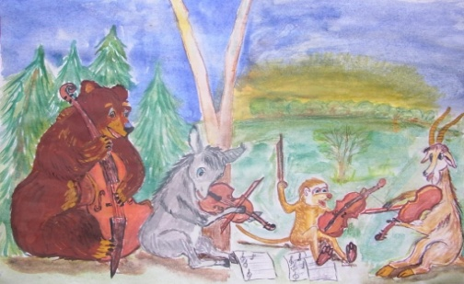**№4**.Мартышка, Осел, Козел и Косолапый Мишка играли четырехчастный квартет. Они решили меняться не местами, а инструментами. Каждый «музыкант» попробовал по очереди все четыре партии: баса, альта, примы и вторы. В первой части Козел исполнил партию примы, во второй- вторы. Медведь во второй части играл партию баса, Мартышка- в третий раз- альта, а Осел в четвертый раз –примы. Определите, кто какую партию исполнял каждый раз?

**№5.** Оказывается, что **«5 = 7»**? Докажем это:

Доказательство: Пусть даны два числа х и у, причём х больше у в 1,5 раза, то есть х = 1,5у. Умножим обе части равенства на 4 и получим: 4х = 6у. Представим левую часть в виде: 4х = 14х — 10х и правую: 6у = 21у — 15у. Так как 4х = 6у, то 14х — 10 х = 21у — 15у или 15у — 10х = 21у — 14х. В обеих частях вынесем общий множитель за скобки: 5(3у — 2х) = 7(3у — 2х). Разделим обе части равенства на выражение 3у — 2х и получим, что **5 = 7,** Доказано! Или что-то не так?



**№6**. Будильник испорчен: он отстает на 4 минуты в час. 3,5 часа назад он был поставлен правильно. На верных часах ровно 12. Через сколько минут будильник тоже покажет 12 часов?

**№7**.Ивану, Петру и Семену и их женам Ольге, Ирине и Анне вместе 151 год., причем каждый муж старше своей жены на 5 лет.

Иван на один год старше Ирины. Ольге и Ивану вместе 48 лет, а Семену и Ольге вместе 52 года. Узнайте, кто с кем женаты и сколько лет каждому.

**№8**.Имеется три кучи камней: в первой-10, во второй-15. А в третьей-20 камней. За ход разрешается разбить любую кучу на две меньшие. Проигрывает тот, кто не сможет сделать ход. Кто победит-начинающий или его партнер?